Информация о музее
МБОУ Егорлыкской СОШ №1

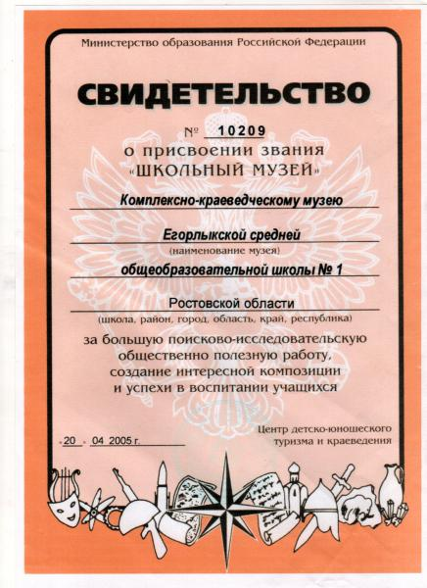
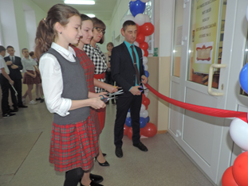
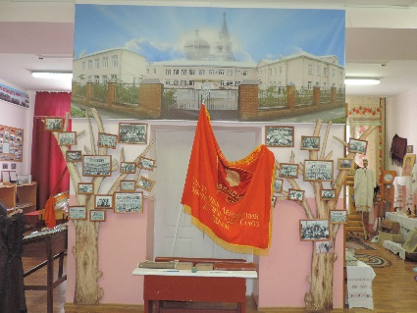
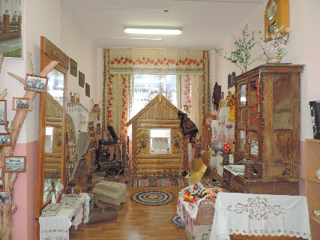
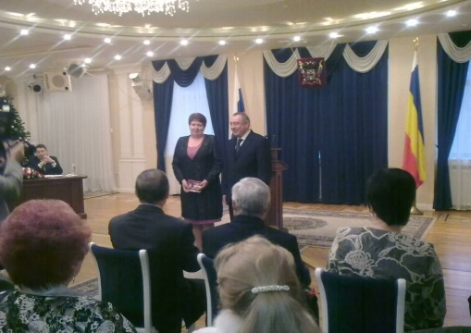
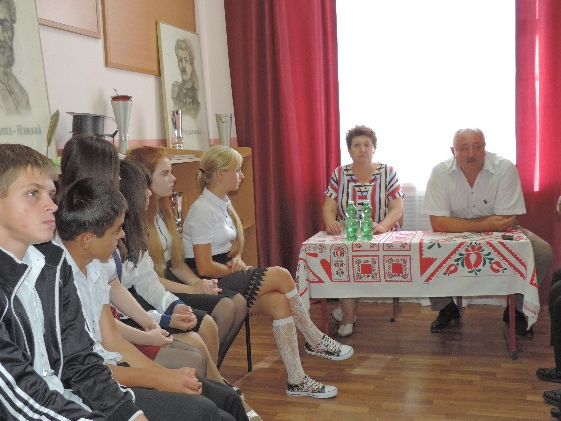
В результате многолетнего совместного труда учителей, учащихся, родителей и спонсоров был создан краеведческий музей в школе, который является одним из инструментов при изучении истории ,географии, этнографии своей местности. Руководитель музея: Карнаух Людмила Викторовна, учитель географии, Заслуженный учитель. Закончила РГУ. Стаж работы 39 лет. Школьный музей является одной из форм дополнительного образования, развивающей сотворчество, активность, самодеятельность учащихся в процессе сбора, исследования, обработки, оформления и пропаганды материалов, имеющих воспитательную и познавательную ценность. Школьный музей призван быть центром гражданско - патриотического воспитания школьников, который осуществляет связь подрастающего поколения с ветеранами войны и труда, является местом знакомства учащихся с историей родного края, школы. В Егорлыкской СОШ №1 краеведческий музей торжественно открыт 25 января 2000 года, в день освобождения ст. Егорлыкской от немецко-фашистских захватчиков. На празднике открытия присутствовало огромное количество жителей станицы, учителей, учащихся и родителей. Сбор экспонатов начали с микрогеографии родного края. Первые экспонаты были собраны детьми: гербарии, осиные гнезда, коллекции насекомых. Здесь экспонаты по географии соседствуют с бытовыми предметы Донского казачества. Это пример интеграции географии и истории, которые, по - сути очень близки. Реставрация музея была проведена в 2015-2016г.г. Помощь в её осуществлении оказывали фермеры Ткач И.М., Осипов Э.З., Фендриков П.Е., Гончаров В, В., Аванесян Р.С., руководители предприятий Форвальд Э.В. Кураев Е.В., Карнаух А.В., Воробьёва М.В. и др. За время существования - фонды музея значительно расширились. Музей стал центром патриотического воспитания учащихся. В нем проходят уроки, беседы, экскурсии, встречи с участниками Великой Отечественной войны и ветеранами труда, уроки профориентации. В 2017 уч.году был проведен урок с Заслуженным работником сельского хозяйства Ткачем И.М.
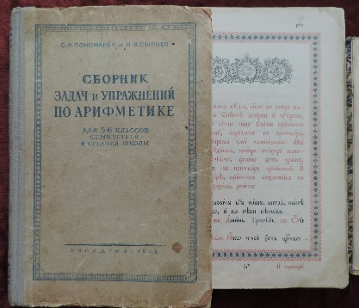
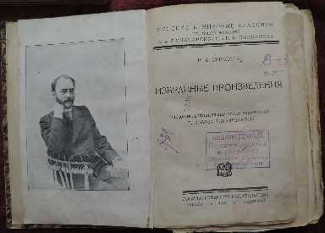
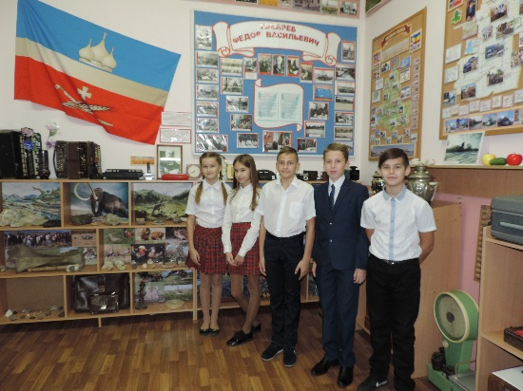
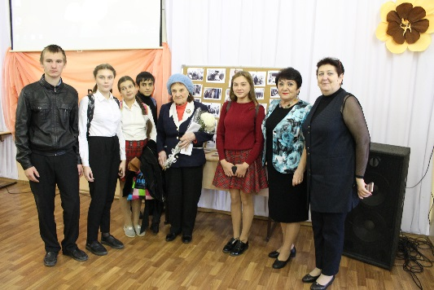
Интересно и познавательно прошел цикл экскурсий о наших знаменитых земляках. На встречу с ребятами пришла родная тетя космонавта Джанибекова В.А.-Шульга Л.А. Она рассказала об их семье, детстве Володи. Поговорили о юбилее её брата Александра Архиповича, которому 7 ноября 2017г исполнялось 100 лет. Кстати, Лидия Архиповна тоже из долгожителей-ей 94 года. Она любит бывать у нас в школе. С удовольствием делится воспоминаниями о своих близких. Рассказывает о войне. Знаменит на весь мир конструктор оружия Токарев Ф.В. Он родился в ст. Егорлыкской. О нем вспоминали люди, близко знавшие его сестер. В дар о встрече в музей были переданы книги, принадлежавшие лично Токареву Ф.В. Экскурсии ведут экскурсоводы - ученики. Наш школьный музей ведет свою работу на основе положения о музее и Устава школы. Музей способствует развитию активности, самодеятельности, учащихся в процессе сбора и демонстрации музейных экспонатов, оформительской деятельности, способствует формированию патриотическое сознание учащихся, сохранение и развитие чувства гордости за свою страну через разные формы работы. В работе музей руководствуется программой патриотического воспитания учащихся. Программа представляет собой систему работы по внеурочной деятельности и патриотическому воспитанию учащихся среднего и старшего школьного возраста 5-11 класс. В школе проводится курс «Музееведение», «Музейная география», «География в музее», «Край донской, казачий», «Географические очерки Егорлыкского района» и др.

Краеведческий музей имеет четыре направления

ПЕРВОЕ: «Всему начало здесь, в краю родном»
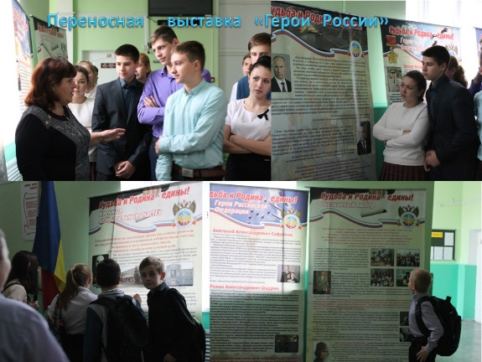
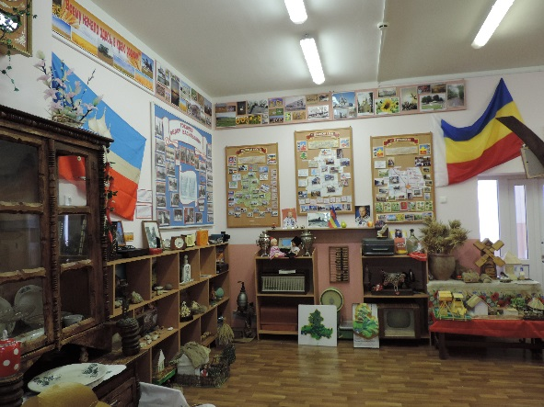
Здесь собраны экспонаты о нашем Донском крае, о Егорлыкском районе, ст. Егорлыкской. Созданы стенды об истории развития Ростовской области, Егорлыкского района и ст. Егорлыкской. Большой материал был собран к 80-летию Ростовской области, проведены выставки, круглые столы, встречи с награжденными памятной медалью, в честь юбилея. К юбилейной дате проведены проектно-исследовательские работы. Ребята создавали историю Донского края в проектах костюмов, старинных и современных зданий, рельефных картах области. У нас есть символика Ростовской области и ст. Егорлыкской. Это помогает вести воспитательную работу в школе. Создан стенд «Демократия на Дону». Это формирует правовую культуру будущих избирателей.

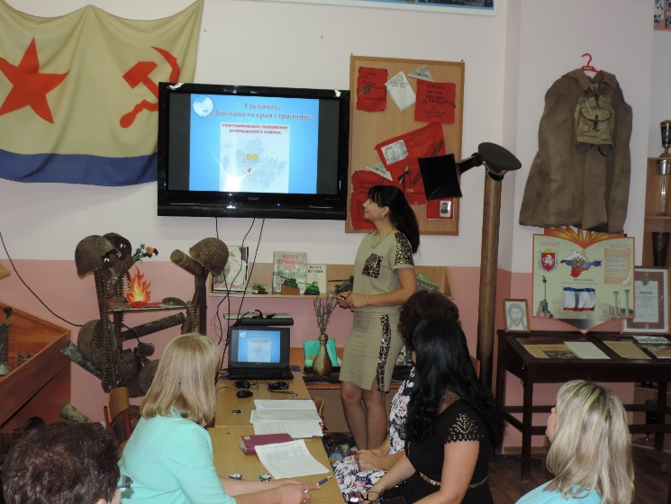
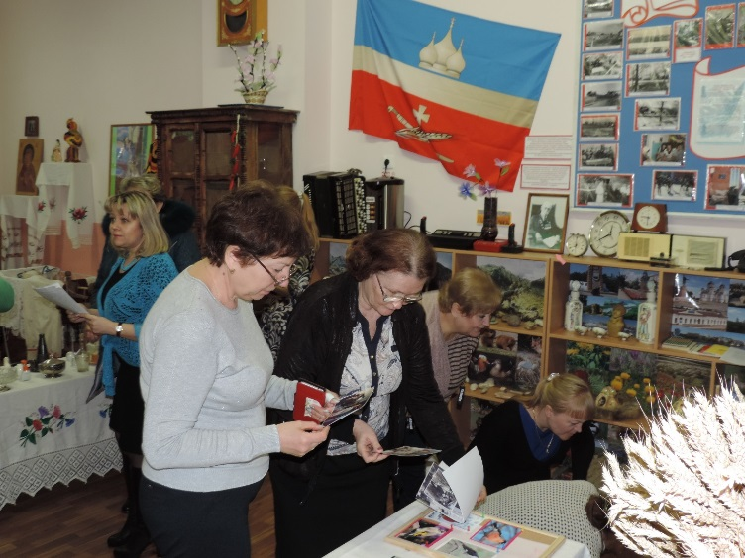

ВТОРОЕ: История Егорлыкской средней
общеобразовательной школы№1.
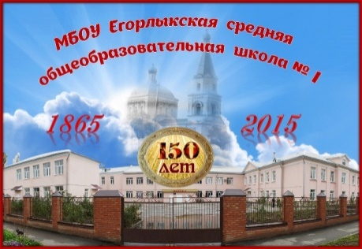
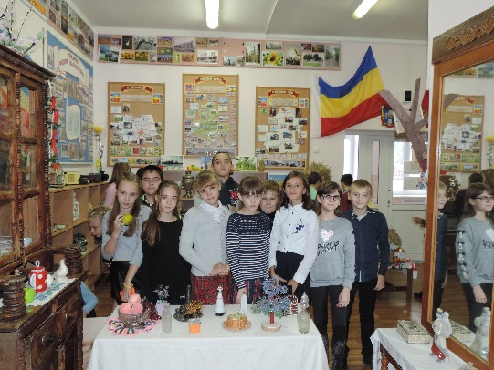
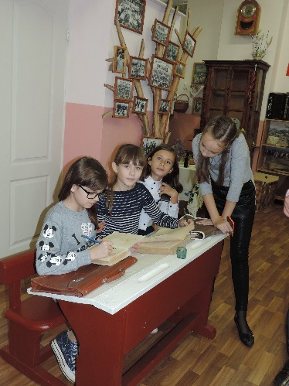
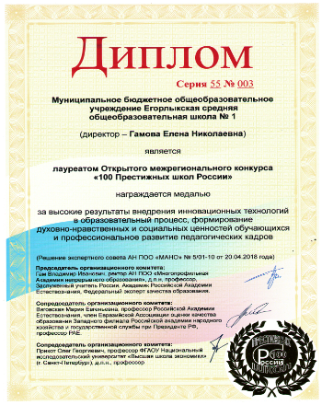
Нашей школе в 2015 году исполнилось 150 лет. Это самая старая школа в Егорлыкском районе. На стендах музея собраны фотографии всех директоров школы. Учителя ЕСОШ, участвовавшие в Великой Отечественной войне, первые выпускники школы, наши достижения в настоящее время. Отдельный стенд посвящен нашему земляку и выпускнику нашей школы, известному оружейнику Токареву Ф.В. К юбилею школы (150 лет) была выпущена книга: «Краткая история Егорлыкской средней школы № 1», которая рассказывает об учителях, воспитанниках, которые своим умственным или физическим трудом прославили свою «малую Родину», «Свою alma mater” и родительскую честь, стали известными людьми. Обзорная экскурсия по экспозиции школьного музея на тему "Школа вчера, сегодня, завтра". Ее цель - предварительное знакомство со школьным музеем и историей школы. Проводить такую экскурсию можно отдельно по классам, или одновременно для нескольких классов, групп продленного дня на классных часах, во время каникул, на родительских собраниях. В экспозиции школьная парта середины 20в., школьная форма, принадлежности и портфели учеников того времени. Собран большой материал об учителях современной школы, руководителях школы с 1918г.Нашей школе есть чем и кем гордиться.
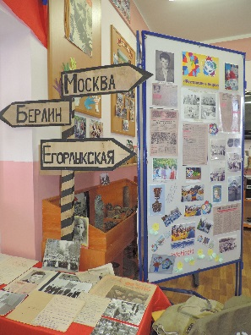
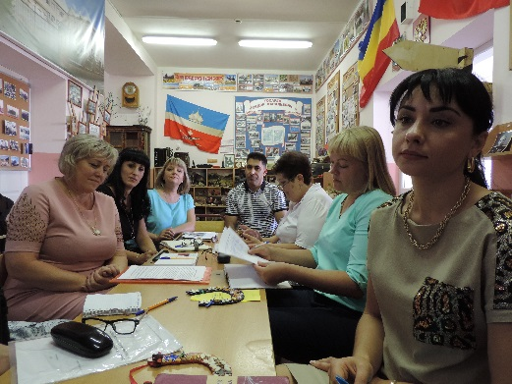
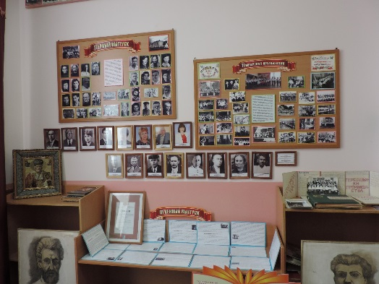

ТРЕТЬЕ: «Я помню! Я горжусь!»

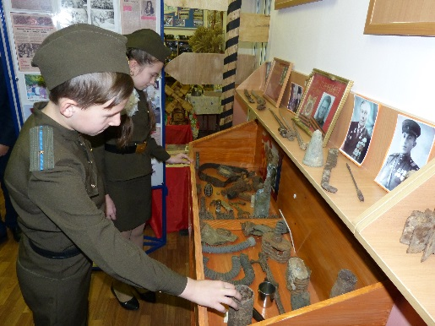
На стенде «Они защищали Родину в 1941-1945 гг.» помещены фотографии участников Великой Отечественной войны, которые погибли в разных уголках нашей великой страны и за рубежом. Стенд «Ветераны Великой Отечественной войны», которые, защитив наше Отечество, восстанавливали разрушенное войной хозяйство. «Здоровья и долголетия, низкий поклон, Вам, дорогие.» всегда говорят экскурсоводы. Рассказ об освобождении ст. Егорлыкской.
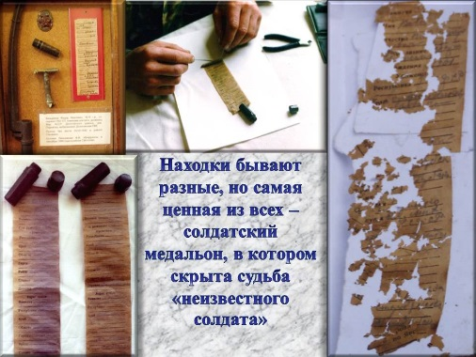
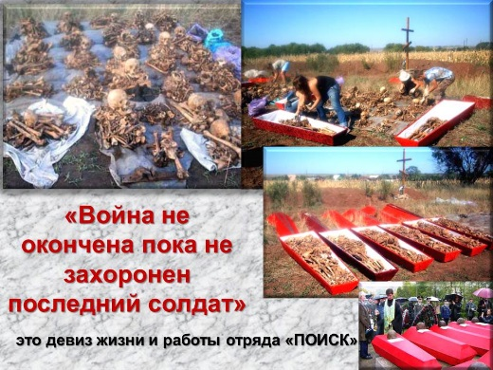
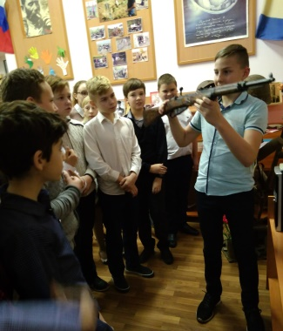
С 2005 года музею Егорлыкской СОШ №1 присвоен статус «Школьный музей». Большое место в музее отведено под экспозицию «Эхо войны», где расположено более 400 экспонатов - это гильзы разных калибров, мины, снаряды, каски, фляжки, солдатские котелки, кружки, стволы винтовок, автоматов, противотанкового ружья и мн. Др. Все эти экспонаты были привезены учащимися нашей школы из поисковых экспедиций отряда «Поиск». В истории Великой Отечественной войны найдется, пожалуй, не много регионов бывшего Советского Союза, через которые фронт проходил три года. Три года войны. Три года кровопролитных боев.
К таким территориям относится и Ростовская область. Но есть и еще одна особенность военных событий, происходивших на полях донского края. Состоит она в том, что за эти три года войны фронт под Ростовом перемещался несколько раз и всякий раз он оставался практически в одном месте, у берегов небольшой, но извилистой речки Миус. Грандиозных военных событий или операций мирового масштаба здесь не проходило, но, тем не менее, эта линия трехлетних, упорных и изнурительных боев вошла в учебники и мемуары по Великой Отечественной войне под особым названием «линия Миус-фронта». Проезжая сейчас по дорогам Неклиновского, Матвеево-Курганского, Куйбышевского районов, среди богатой зелени полей, холмов и балок, кажется, что лишь обелиски да памятные стелы напоминают нам о войне. Более 80% территории Ростовской области занято пахотными полями, огородами, населенными пунктами. Каждый участок благодатной земли обрабатывается и возделывается. И, тем не менее, каждую весну только после вспашки на полях лишь этих трех районов обнаруживают по несколько десятков взрывоопасных предметов и новые неизвестные солдатские захоронения!
По официальным данным на территории области за годы Великой Отечественной войны погибло около 350 тысяч солдат и командиров, имеется несколько сот братских и одиночных захоронений, установлены памятники, мемориалы, стелы.
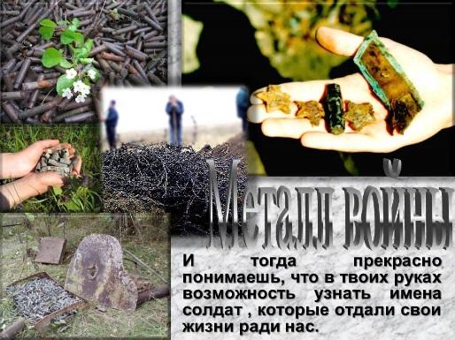
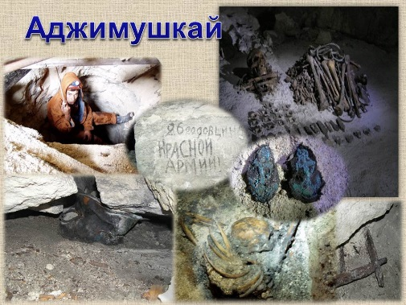
К середине 90-х годов образовался областной клуб «Память-Поиск», который работал по поиску не захороненных солдат и установлению имен. С 1999 года был организован в нашей школе поисковый отряд «Поиск». Два раза в год (в октябре и мае) он принимает участие во Всероссийских и областных «Вахтах - Памяти». Работы проводятся в Ростовской области, Республике Калмыкия, в г. Волгограде, Аджимушкае. В 2018г работы проводились в Объединенном сельском поселении нашего района. Было обнаружено захоронение 25 безымянных солдат. Наш отряд участвовал в 22 х «Вахтах-Памяти» и с уверенностью можно сказать, что наш школьный отряд - это единственный отряд в Ростовской области, который на протяжении 19 лет занимается поисковой работой. За все это время более 800 учащихся нашей школы принимали участие в экспедициях. А самое главное – наш результат. Поднято и захоронено 2075 советских солдат и офицеров, погибших во время Великой Отечественной войны. Было найдено 47 медальонов (самая ценная из находок), из них 36 было прочитано и установлены фамилии солдат. Но на этом наша работа не заканчивается – мы продолжаем поиск родственников, так из 36 прочитанных фамилий были найдены родственники – 14 похороненных солдат.
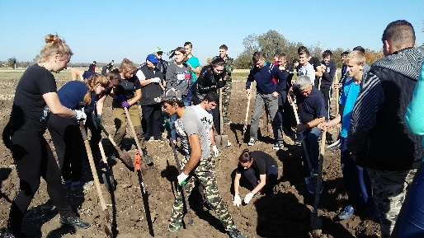
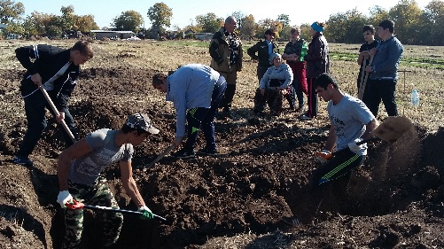
С какой теплотой и слезами благодарности пишут сестры и братья, дети, тех, кто погиб у нас на Миус-Фронте: «Уважаемые, добрые люди, действительные патриоты Отечества! К Вам с низким поклоном, от имени родственников младшего сержанта Полякова Петра Николаевича обращается его племянник. … Наши чувства не передать без слез. Но есть и еще одна просьба: сообщите имена тех детей, кто с Вами нашел место гибели нашего дяди, чтобы мы могли помолиться…»
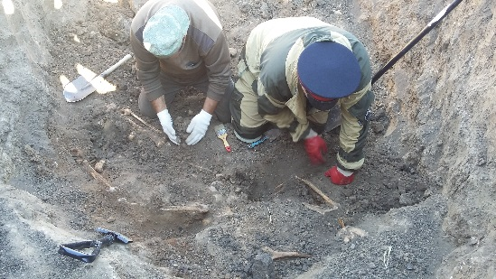
Основная задача отряда – нахождение и захоронение останков погибших солдат, поиск тех, кто умер ради нашего счастья. Ведь не даром народная мудрость гласит – война не закончена, пока не похоронен последний солдат. Ребята, которые занимаются этим святым делом, совершенно по- другому относятся к жизни, к памяти своих предков. Вот один из эпизодов работы нашего отряда, уже ставший легендой, напечатанный в нашей районной газете «Заря»: «…мы обсуждали, где будем работать завтра. И тут кто-то восторженно закричал: смотрите – журавли! Прямо на нас летел журавлиный клин. Они снизились, описали три круга и улетели. Стояла такая тишина…Потом кто-то тихо произнес: девять, их было девять. На следующее утро мы работали именно на том месте. Каково же было наше удивление, когда копнув глубже, мы подняли останки девятерых советских солдат. Ни больше, ни меньше – ДЕВЯТЬ! У одного из найденных солдат часы остановились на цифре «9» Этот рассказ лег в основу песни, ставшей гимном нашего поискового отряда.
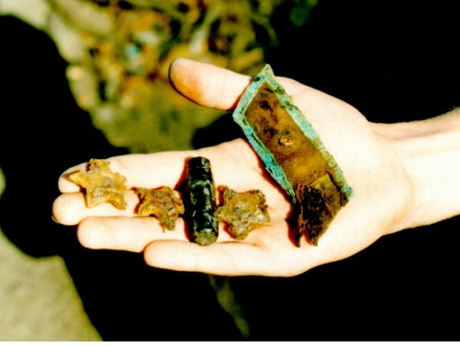
Юбилеи и даты - это еще не память, ее не выразишь словами. Тяжесть войны, труд дедов и прадедов мои ребята осознают и понимают тогда, когда сами остаются наедине с останками забытого солдата, с неизвестной судьбой, с металлом войны. И тогда они прекрасно понимают, что в их руках возможность узнать имена солдат, которые отдали свои жизни ради нас.
Поисковик – состояние души. Кто мы? Мы – поисковики не боимся трудностей, тяжелой работы, непогоды, «косых взглядов», непонимания. Мы ценим дружбу, доброту, уважения друг к другу, взаимопомощь и взаимопонимание, честность и справедливость, скромность и надежность. Сейчас мои выпускники продолжают начатое дело. Они создали свой межвузовский отряд (СКАГС, ЮФУ, РТА) и более двадцати студентов входят в его состав.
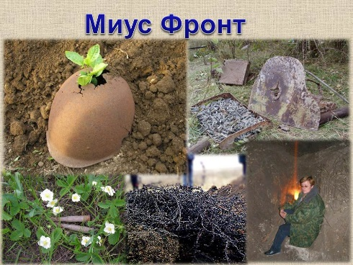
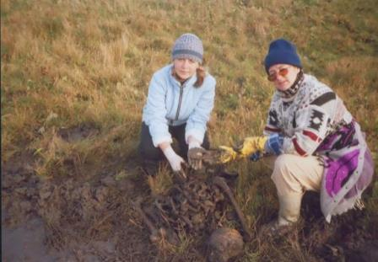
Юные краеведы продолжают поиски фотографий, личных вещей ветеранов войны и труда, уточнение жизненного пути знаменитых людей станицы, участников Великой Отечественной войны, детей войны, воинов-интернационалистов, места захоронения воинов-земляков. В 2018г к нам в музей приехала группа корреспондентов из г. Москвы. Они работают в журнале «Военная археология». Летом этого года было обнаружено поисковиками Германии и России, на территории Германии захоронение времен Великой Отечественной войны. По номеру ордена Александра Невского установили имя погибшего офицера. Им оказался выпускник нашей школы старший лейтенант Николай Ульянович Овчаров. К сожалению, родственников героя уже нет в живых, но памятные фотографии с мест захоронения были переданы в наш музей.
О школьном музее, о группе «Поиск» неоднократно рассказывали в телепрограммах «Южного региона», «ДОН – ТР», «35- канал», в районных газетах «Заря», «Вестник Неклиновского района», «Безымянная высота» (региональный бюллетень), регулярно - на радиоканале области. На районом телевидении неоднократно показывали наши видеофильмы, снятые на Вахтах – Памяти и презентации, подготовленные творческой группой детей и руководителем отряда Ступак Г.Н.
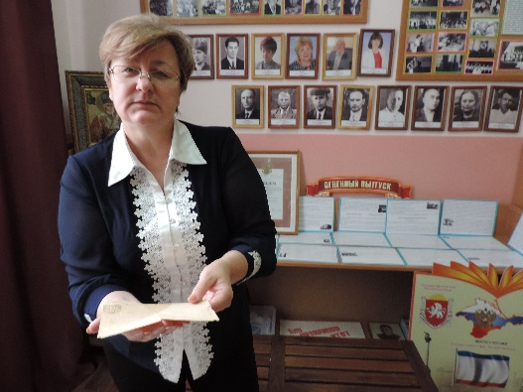
Ежегодно наш отряд Комитетом по молодежной политике Администрации Ростовской области приглашается итоговые конференции по гражданско-патриотическому воспитанию молодежи.
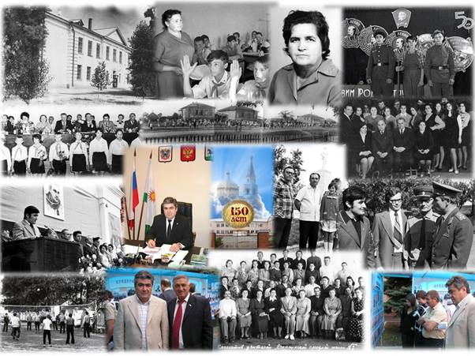
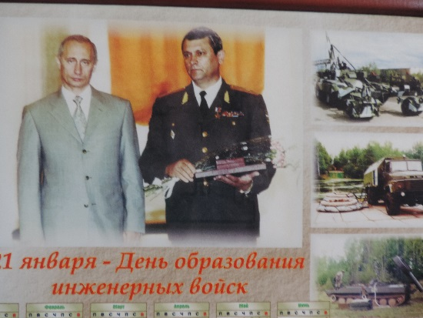
Члены нашего поискового отряда - постоянные участники межрегионального военно-патриотического молодежного лагеря «Наследники Победы». Шесть учеников награждены медалями «За активный поиск», грамотами регионального и всероссийского уровней. 20 апреля 2005 года нашему музею было вручено свидетельство №10207 министерства общего и профессионального образования Ростовской области о присвоении звания «школьный музей» за большую поисково-исследовательскую общественно-полезную работу, создание интересной композиции и успехи в воспитании учащихся. Программа развития школьного краеведческого музея получила Грант Администрации Ростовской области.
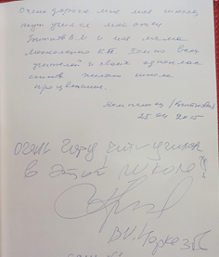
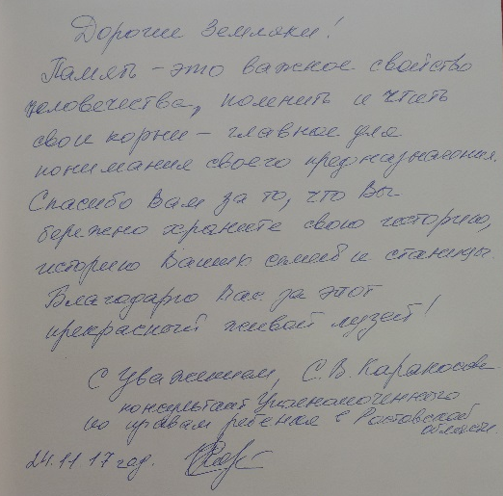
Есть в музее книга отзывов, в которой посетители оставили более ста записей о работе нашего краеведческого музея Егорлыкской СОШ №1. Наш музей гордится тем, что мы проводили экскурсии для депутата ЗC Ростовской области нашего выпускника Черкезова В.А, Каракосовой С.В. Уполномоченного по правам человека в Ростовской области, генерала Красникова А.А. Героя России, нашего выпускника. выпускникам 1957г,1974г и многих других. На базе музея
Егорлыкской средней общеобразовательной школы №1 были подготовлены и проведены семинары для директоров школ района, организаторов по воспитательной работе и руководителей музеев образовательных учреждений района по проблемам краеведения и военно-патриотического воспитания и паспортизации музеев. Проведены открытые уроки для учителей географии: в 2017 г урок-квест «Знаете ли, о чём говорят экспонаты нашего музея?». В 2018г прошел открытый урок на тему: «Рельеф Ростовской области». В октябре 2018г в рамках внеурочной деятельности прошли уроки в музеях г. Азова и Аксая.
Материал о нашем музее размещен на школьном сайте, на сайте nsportal.
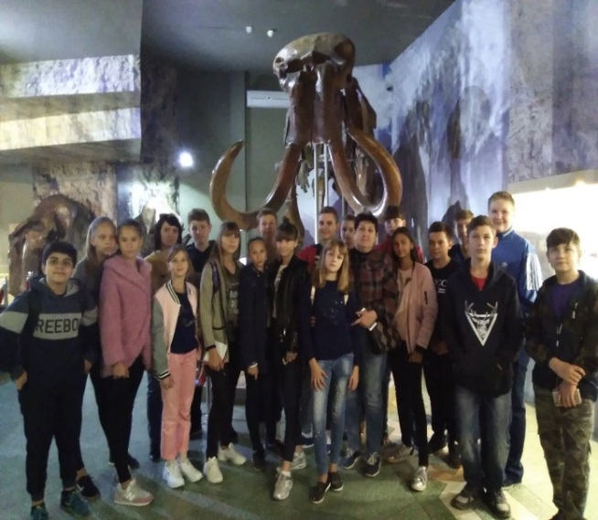
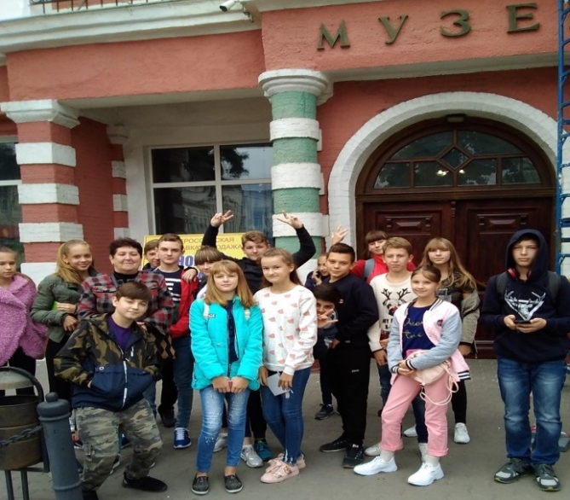

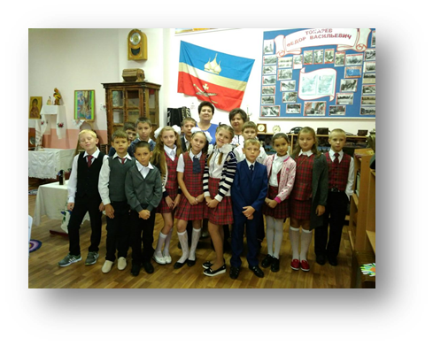

Четвертое: Этнографические картинки.

В этом разделе воссоздан быт казачьего куреня 19в. Собраны подлинные орудия труда и быта. В нашем курене можно познакомиться с маслобойками и сепаратором, прялками и коромыслами , утюгами и одеждой. У печи -ухваты, кочережки, чугуны. Более подробно можно познакомиться, побывав на экскурсии: «Предки наших вещей».
